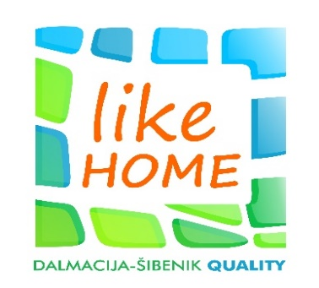
Turistička zajednica Šibensko kninske županije
i
Turistička zajednica ___________________________________(JLS)

Mjesto___________, datum ___________

Predmet: Poziv za uključenje u 'Rural friendly'' oznaku dodatne usluge obiteljskog smještaja „Like Home“ kvalitete u Šibensko kninskoj županiji
Uvjeti za članstvo u dodatnom standardu „Like Home Rural“
- Osnovni preduvjet: nositi oznaku krovnog regionalnog znaka kvalitete „Like Home“
- Smještaj mora biti u objektu autentičnog stila za podneblje u kojemu se nalazi, s elementima tradicionalnog načina života
- Prostrana okućnica sa sadržajima za goste poput sunčališta, igrališta za djecu, vrta sa mediteranskim začinskim biljem, voćkama, povrtnicama…
- Info kutak sa svim potrebnim informacijama, a naročito sa informacijama o:
- kušaonicama domaćih proizvoda
- šetnicama i biciklističkim stazama
- nacionalnim parkovima i parkovima prirode
- ponudi aktivnog turizma u široj okolici
- farmama sa domaćim životinjama koje se mogu posjetiti ( konji za jahanje I sl.)
- Paket dobrodošlice na bazi domaćih proizvoda.
Prijava za "Rural friendly":
- Molimo ispunite prijavni list koji se nalazi u privitku i dostavite ga u ured Vaše lokalne turističke zajednice ili u ured Turističke Šibensko kninske županije.

Direktorica
Željana Šikić
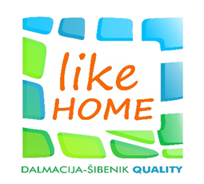
Turistička zajednica Šibensko kninske županije
Turistička zajednica___________________________________

Mjesto___________, datum ___________

Prijavni list za dodjelu oznake kvalitete "Like Home Rural"

Ime i prezime:________________________________________________________________

Mjesto:_____________________________________________________________________

Ulica:_______________________________________________________________________

Iznajmljujem (zaokružiti vrstu objekta i upisati tražene podatke):

- Sobu u domaćinstvu
broj soba: ____ __ broj kreveta:_ _____

- Apartman u domaćinstvu
broj apartmana: ________ broj kreveta: ________
od toga: 1/2 ________, 1/3 ________, 1/4 ________, 1/6 ________

c) Studio apartman u domaćinstvu
broj studio apartmana: ________ broj kreveta: ________

d) Kuću za odmor u domaćinstvu
broj kuća: ________ broj kreveta: ________

e) Kamp u domaćinstvu
broj smještajnih jedinica: ________ od toga: broj kamp mjesta: ________
broj kamp parcela: ________

Telefon:__________________________ Mobitel:_________________________________

E-mail: ___________________________ www:___________________________________

Potpis:______________________________

